Kérjük a tisztelt kollégákat, hogy a dolgozatokat az egységes értékelés érdekében szigorúan az alábbi útmutató szerint pontozzák, a megadott részpontszámokat ne bontsák tovább! Ha különösen értékesnek tartanak egy (rész)megoldást, akkor arra inkább jól felismerhetően pluszpontot adjanak, és azt az összpontszámban is külön tüntessék föl!
1. feladat. Derékszögű háromszögek (20 pont)
Logo-ban ilyen háromszöget így rajzoltunk:
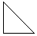
előre 40 jobbra 135 előre 40 * gyök(2)
jobbra 135 előre 40 jobbra 90
Készítsd el a következő eljárásokat(nevük: DERÉKA,DERÉKB,DERÉKC), amelyek az előző háromszögekből a következő ábrákat tudják kirakni:
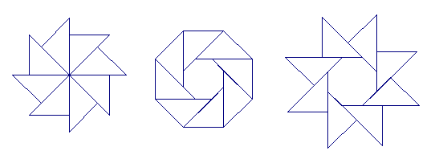
Értékelés:
Van jó háromszög 5 pont
1. ábra jó 5 pont
Részben jó megoldás (kevesebb vagy nem jól illeszkedő háromszögek) 2 pont
2. ábra jó 5 pont
Részben jó megoldás (kevesebb vagy nem jól illeszkedő háromszögek) 2 pont
3. ábra jó 5 pont
Részben jó megoldás (kevesebb vagy nem jól illeszkedő háromszögek) 2 pont
2. feladat. Masnik (28 pont)
Egy masnit úgy kell rajzolni, hogy két egyenlő oldalú háromszöget szembefordítunk egymással. A masnikat drótvázzal kétféleképpen köthetjük össze. Egyik esetben egy hatszög oldalait alkotják az összekötő drótszakaszok, a másikban pedig egymás után fűzzük őket, hol balra, hol jobbra fordulva. Készíts Logo eljárásokat (MASNI :méret, HATSZÖG :méret :dróthossz, DUPLAMASNI :méret :dróthossz, MASNISOR :db :méret :dróthossz), ahol :méret a masni háromszögeinek oldalhossza, :dróthossz a masnikat összekötő drót hossza, :db pedig a masnisorban levő duplamasnik száma.
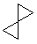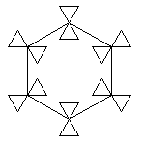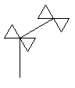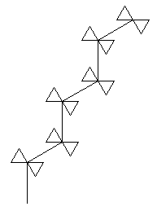
MASNI 20 HATSZÖG 10 20 DUPLAMASNI 10 20 MASNISOR 3 10 20
Értékelés:
Jó a MASNI 7 pont
Jó a HATSZÖG 7 pont
Ha a masnik nem jól állnak 3 pont
Jó a DUPLAMASNI 7 pont
Ha a masnik nem jól állnak 3 pont
Jó a MASNISOR 7 pont
Ha a duplamasnik nem jól illeszkednek 3 pont
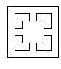3. feladat. (27 pont)
Az ábrán látható csempével szeretnénk különböző alaprajzú szobákat kicsempézni. Készíts Logo eljárást a csempe rajzolására (CSEMPE :méret, ahol :méret a négyzet alakú csempe oldalhossza), valamint hosszú, négyzetes és sokszögletű szobák csempézésére (HSZOBA :db :méret, NSZOBA :db :méret, SSZOBA :db :méret).
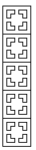 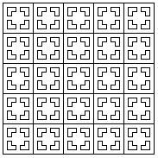 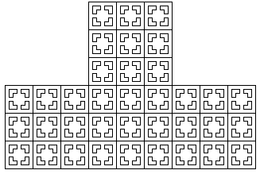
HSZOBA 5 35 NSZOBA 5 35 SSZOBA 3 35
Értékelés:
Jól rajzolja a csempét 7 pont
Jól rajzolja a HSZOBA-t 4 pont
Jól rajzolja az NSZOBA-t 4 pont
Jól rajzolja az SSZOBA-t 6 pont
Ha a kiugró részt rosszul illeszti, akkor csak 4 pont
Ha kiugró rész egyáltalán nincs, akkor csak 2 pont
Mindhárom eljárás működik általános esetben is 2+2+2 pont
Elérhető összpontszám: 75 pont + 25 pont a 2. fordulóból

